服装行业手册
总体介绍
1、服装行业分为几种类型？他们的关注点都是什么？
（1）按企业运作模式可分为：
I、品牌企业（内销）
关注点：批发+零售+制造
II、外贸企业（外销）
关注点：关注出口+报价+进程管理
III、生产加工企业（制造）
关注点：样衣管理+齐料分析+生产计划+面辅料采购（批色管理）+裁床管理+工票+生产进度+计件工资+按照订单的成本核算+装箱单+RFID管理
IV、贸工一体化（外贸+生产）
关注点：参考外贸和生产加工企业
（2）按照生产的产品类型可分为：
I、针织厂（毛衣/内衣/保暖内衣）
II、梭织厂（运动服/西服/防寒服）
III、鞋业工厂
IV、制帽厂
Ⅴ、发制品工厂
Ⅵ、箱包工厂
（3）按照企业规模：
年营业额在3000万以上的服装企业是我们的重点目标客户，
2、服装行业专版与标准版产品的区别？
服装插件是依存于标准产品之上的插件产品，必须在安装标准产品的基础上，再安装服装行业插件。
服装插件包含的模块组：服装鞋帽供应链（样品报价、销售业务、采购委外业务、库存业务、进程管理）、服装鞋帽生产制造（生产计划通知、车间管理、计件管理）。
3、针对服装行业的概要性介绍?
服装行业解决方案充分考虑服装行业特点，简便、明了地处理服装行业特有的款型、面料、颜色、尺码四大要素的单据录入、查询、打印及报表工作；解决了服装企业生产过程中的排程、原料保障、准时交货、准确核算成本等重大难题；将整个生产、营销、财务结算有效过程完整的管理起来。
服装行业解决方案中包括设计、订货、BOM管理、ATP查询、齐料分析、生产规划、计划排产、裁床管理、工票管理、计件工资管理、按订单成本核算等，涵盖销售、采购、计划、生产、质检、库存、财务、人事和决策分析子系统。
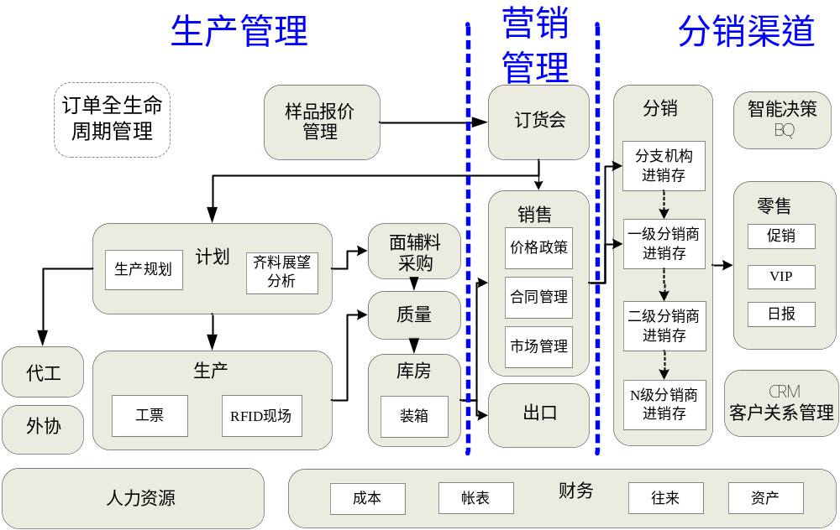
4、针对不同类型的客户，行业解决方案关键价值的侧重点？
- 品牌企业
有针对品牌服装企业的全面解决方案。
渠道分销：有完善的分销管理系统。
生产制造：从原料采购、产品设计、排唛下料、分扎打菲、生产管理、车间作业、RFID现场管理，直到成品装箱进入销售渠道的全部业务环节进行科学的梳理，建立一套集成、高效的ERP系统。
- 外贸企业
提供报价、样衣管理、出口管理、订单跟踪、生产计划、齐料分析、制造通知单、裁床管理、工票管理、单件流管理模式下的集体计件工资等。
- 加工厂、制鞋制帽企业以及箱包、发制品等行业企业
提供样衣管理、订单跟踪、生产计划、齐料分析、制造通知单、裁床管理、工票管理、单件流管理模式下的集体计件工资等。
5、用友在服装行业的成功客户案例有哪些？
样板客户：
泉州特步、广东李宁、惠州富绅、北京探路者、东莞高文内衣、杭州坚持我的服饰、南京维格纳斯、杭州卡拉扬箱包、上海黄色小鸭、广州犁人坊、广州贝佳人、泉州赛琪体育、青岛亨达鞋业、内蒙古威尔浪、沃能面料、福州华冠纺织
6、用友服装行业客户的管理难点
- 分销零售：如何及时对地区销售、门店销售、渠道库存信息做到全面准确的掌控？
- 样品管理：如何对产品数据快速获取，对样品进行多版本管理？
- 生产计划：原料的货期调整而导致生产计划的变更，紧急插单，计划面临调整……如何应对多变的生产计划？
- 生产现场管理：无法实时了解车间现场的生产进度，从容调整车间生产的工序及人员安排？无法实时调整生产的产能计划？
- 订单跟踪：如何对订单进行全生命周期管理，让企业业务流程更加合理、部门之间信息能准确、及时地传递和共享？
- 产品管理：成百上千的产品，大量的产品属性使得运作的复杂性成指数倍地上涨，如何对多样化的产品进行精细管理？
7、用友服装行业的方案特点
- 服装款号、面料、颜色、尺码多维因素展现。许多服装企业每天要处理成百上千的款式、颜色、尺码，通过灵活的二维表输入方式，实现动态的款式、颜色、尺码信息显示，在大大降低存货数量的同时，使产品的组合更加丰富灵活。
- 简化服装工艺管理。服装工艺复杂，数据庞大，借助工艺卡管理，将物料表、尺寸规格表、工艺图、裁剪图、吊唛图等集成管理，并在工序、工艺路线中集中管理各工序的标准工时、标准成本、标准工价，工艺标准说明等，可以使得服装厂的生产管理做到无纸化管理。
- 服装BOM快捷录入与自动生成。同种服装款式有多种颜色，一个颜色也有多种尺码，这样一个款式就会有几十种产品。应用ERP系统中的BOM快捷录入批量生成，只要输入款号，就能生成多色多尺码的物料清单。
- 计划排程可视化。影响生产排程的因素有物料、工序、资源、成本等错综复杂的生产信息，应用ERP，在排订单前就可以从工时、人力、设备三个方面提供准确的产能信息，同时可以方便快捷的了解各车间、班组、工序的产能和生产进度情况，用直观的产能占用图表示计划安排情况及预计开工、完工时间，能让计划人员方便快捷地进行判断。
- 及时准确下达生产任务。由于服装的加工受原料的影响非常大，所以只有在确定原料齐备的情况下，才能下达生产任务通知单。借助用友服装行业解决方中的订单齐料展望分析，实时掌握生产用料的情况，及时安排或调整生产计划，避免不必要的损失。
- 精细化的裁床管理。裁床管理是服装的生产关键工序，对物料控制尤其重要。用友服装行业解决方案中的裁床管理通过设定裁剪方案，自动生成裁片明细，并自动分扎，始终以扎跟踪生产，随时了解已分裁片数量和已发车间数量。通过对计划领用与实际耗用的对比分析，可严格控制车间的布料耗用，和对排唛技术的提高。
- 多环节跟踪订单、生产、工单。服装的生产需要随时跟踪进度，包括设计、采购、裁床、车缝生产等进度。通过工飞扫描、工序完工录入、实际工时、生产成本、生产效率的分析与预警，以及对各关键工序的进度分析，及时发现各环节存在的显性与隐性问题，及时调整各生产环节的进度。
- 精细化的分类成本核算。工序复杂、物料繁多等典型的行业特征使得服装企业的成本核算相对复杂，用友服装行业解决方案实现了按物料大类（主料、辅料、包装）、小类（前片、后片、里料、拉链、胶袋）分类统计计算材料成本，并将众多细小工序的直接人工成本归集到部门或大工序（剪裁、缝制、整烫、包装）。同时按照单款单件成本、单款多件成本、多款多件成本进行成本构成及对比分析，实现与计划成本、历时成本的对比分析。
- 实时调配存货降低成本。服装的库存分散在各层级和区域，传统的人工方式管理，无法全面掌握库存数量准确性和变动性调配等问题。企业相关人员通过ERP系统随时了解库存状况，进行库存的合理调节，及时在不同区域和市场之间进行及时服装商品调配，有效的利用库存商品降低因数据掌握不清晰而导致的库存成本。

8、服装行业中，用友的主要竞争对手有哪些？这些厂商的软件的优劣势？
竞争对手 | 简介 | 优势 | 弱势
ＳＡＰ | ＡＦＳ系统 | 产品比较管理全面 | 在服装行业的典型客户不多（李宁、维克多），但效果不好。李宁只用了财务和总部的物流部分而且使用效果不理想，李宁公司曾经因为项目实施不达标与SAP中国公司打过官司，生产没有使用。唯一的广东李宁用的是用友的ERP-u8，本地化服务很弱。
瑞典英泰峡（Movex） | 已经被收购 | 产品比较管理全面 | 因经营管理不善，已经被罗森收购，产品复杂难用，产品价格和实施费用都很高（200万以上）本地化服务很弱。
上海百胜 | 始创于2000年，总部在上海 | 分销 | 分销很强，生产制造方面比较薄弱。
上海创数 | 始创于2000年，总部在上海 | CAD  生产制造 | 产品的源代码是购买的加拿大某公司的，在其上作了些汉化工作。不符合中国企业的管理要求，而且不能够提供二次开发。本地化服务很弱。
金蝶 |  |  | 没有专业的服装行业解决方案，只有KIS系列的进销存二维表单，功能很弱小，根本不能满足服装生产企业的要求
神州数码 |  |  | 没有专业的服装行业解决方案。
新中大 |  |  | 据说有，06年刚出来，但是用户很少。功能也很弱小
环思 | 上海 | 生产制造 | 以纺织的生产制造为主，服装是今年才开发，以一些定制型软件为主

9.用友样板客户
区域 | 企业名称 | 类型 | 主要产品
广州 | 曼妮芬 | 品牌 | 女士内衣
苏州 | 波司登 | 品牌 | 羽绒服
佛山 | 广东李宁体育用品 | 加工厂 | 运动服
佛山 | 永达制衣厂 | OEM | 服装
泉州 | 安踏集团 | 品牌+制造 | 运动服、运动鞋
泉州 | 三兴体育用品(特步） | 品牌 | 运动服、运动鞋
泉州 | 旗牌王制衣 | 品牌 | 服装
厦门 | 劲霸男装 | 品牌 | 休闲服装
厦门 | 浪琴鞋业 | 品牌 | 鞋
东莞 | 东莞卫仕 | OEM | 皮具
东莞 | 高文内衣制品 | OEM | 内衣、模杯
深圳 | 日神羊绒 | 品牌 | 服装
宁波 | 杉杉 | 品牌 | 西装
宁波 | 洛兹集团 | 品牌 | 西装
青岛 | 青岛亨达 | 品牌+制造 | 男女皮鞋
上海 | 黄色小鸭 | 品牌+制造 | 童装
大连 | 大连皇仕 | 外贸+制造 | 服装
南京 | 天嘉制衣 | OEM | 服装
南京 | 劲草服饰 | 品牌+制造 | 时装、皮装
温州 | 红蜻蜓 | 品牌+制造 | 鞋
杭州 | 红光纺织 | 外贸+制造 | 服装
青岛 | 博英特 | 外贸+制造 | 服装
南通 | 凯盛家纺 | 品牌+制造 | 家纺
中山 | 中山宝路易 | 品牌+制造 | 内衣
无锡 | 南泰家纺 | 品牌+制造 | 家纺
苏州 | 华音制衣 | 外贸+制造 | 休闲服装
杭州 | 坚持我的 | 品牌+制造 | 休闲服装
惠州 | 富绅制衣 | 品牌+制造 | 西服、衬衫、定制类服装
广州 | 贝佳人 | 品牌+制造 | 内衣
河南 | 瑞贝卡 | 品牌+制造 | 假发
广州 | 麦斯卡 | 品牌+制造 | 体育用品
广州 | 犁人坊 | 品牌+制造 | 休闲服装

10.用友服装行业的关键联系人？
业务范围 | 姓名 | 电话 | 邮件
服装行业售前总监 | 石晓东 | 13924300809 | shixd@ufida.com
服装行业实施总监 | 揭根兴 | 13922907315 | dgjgx@ufida.com

